Nghệ An: Tập huấn tuyên truyền về biển đảo và các quy định
liên quan đến khai thác thủy sản

Trong 02 ngày 6,7/7/2020, Chi cục Thủy sản Nghệ An phối hợp với Tổng cục Thủy sản tổ chức tập huấn tuyên truyền về biển đảo và các quy định liên quan đến khai thác thủy sản tại huyện Quỳnh Lưu và Thị xã Cửa Lò.
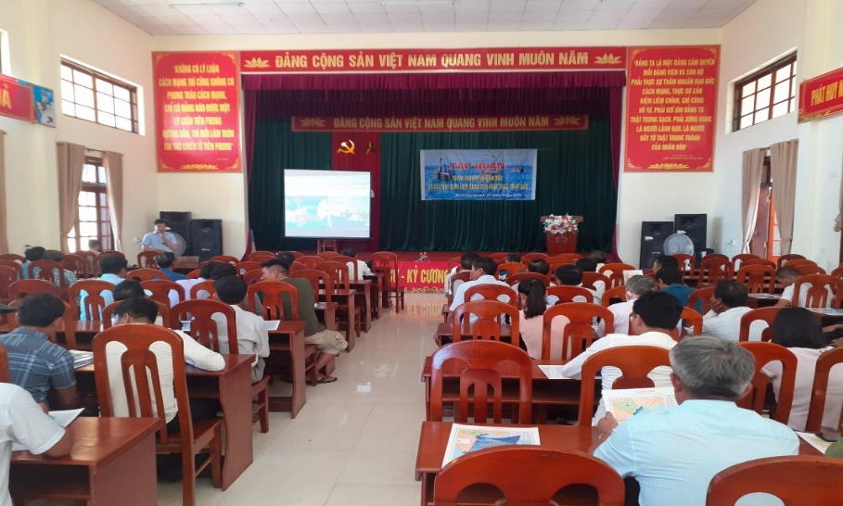
Toàn cảnh buổi tập huấn
Công tác tuyên truyền về biên giới, biển, đảo trên địa bàn tỉnh Nghệ An trong những năm qua đã được triển khai thực hiện với các hình thức, nội dung phong phú, thông tin đến nhiều đối tượng và đã đạt được những kết quả nhất định.
Tuy nhiên, so với yêu cầu trong thời kỳ mới, nhất là trước những diễn biến phức tạp trên biển Đông trong thời gian qua thì công tác tuyên truyền phải được tăng cường hơn nữa và không ngừng đổi mới nội dung lẫn hình thức, thông tin tuyên truyền cần khách quan, chính xác, kịp thời và hiệu quả.
Theo đó, trong 02 ngày 6,7/7/2020, Chi cục Thủy sản Nghệ An phối hợp với Tổng cục Thủy sản tổ chức tập huấn tuyên truyền về biển đảo và các quy định liên quan đến khai thác thủy sản tại huyện Quỳnh Lưu và Thị xã Cửa Lò cho các cán bộ phụ trách nghề cá và các ngư dân chủ tàu thuyền của các xã/phường nghề cá ven biển, với số lượng học viên tham gia là hơn 500 người.

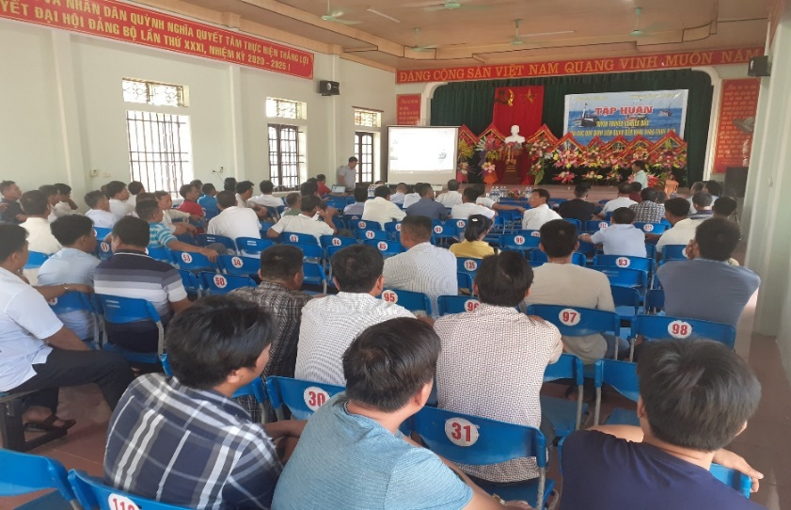

Các đại biểu tham dự tập huấn tại huyện Quỳnh Lưu

Tại buổi tập huấn, học viên được nghe giảng viên giới thiệu các nội dung: Tình hình biển đảo liên quan đến thủy sản. Công ước của Liên hợp quốc về Luật biển 1982, Luật thủy sản năm 2017 và các văn bản hướng dẫn thi hành, các quy định về chống đánh bắt bất hợp pháp (IUU); các Hiệp định về phân định ranh giới biển và các thỏa thuận giữa Việt Nam ký kết với các nước trong khu vực; các quy định về an toàn thực phẩm trên tàu cá.
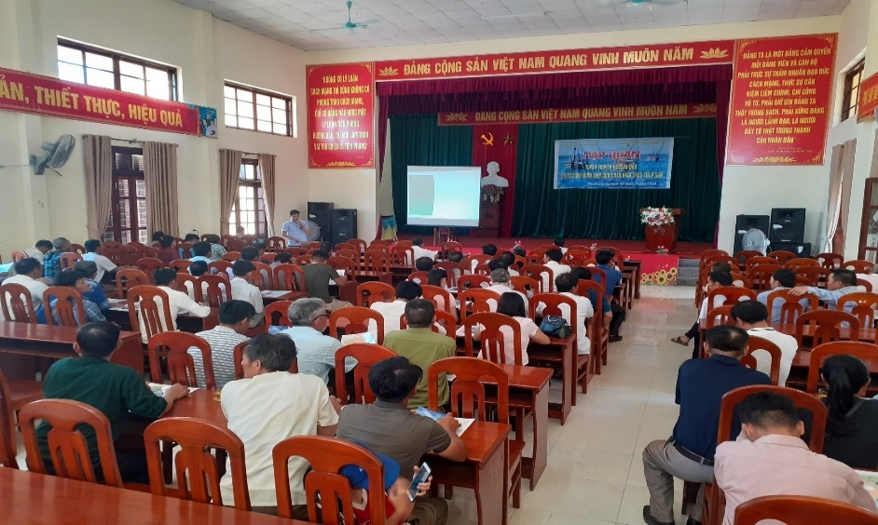

Các đại biểu tham dự tập huấn tại thị xã Cửa Lò

Thông qua buổi tập huấn đã giúp cho các ngư dân, chủ các phương tiện tàu thuyền hiểu hơn các quy định của Nhà nước trong hoạt động khai thác thủy sản, qua đó thực hiện tốt các chính sách bảo vệ, phát triển nguồn lợi thủy sản của tỉnh và Trung ương; góp phần giữ vững chủ quyền biển, đảo của Tổ quốc./.

Phòng Khai thác và PTNL Thủy sản

